J.Hakanen Oy
Ilmanvaihtokanavien puhdistus
Tarkastus- ja puhdistuspöytäkirja
Rautkallion päiväkoti
19.9 – 2.10.2012

Ilmanvaihtokanavien puhdistuspöytäkirja

Kohde: Rautkallion päiväkoti
Kohteen osoite: Rautkallionkatu 5, Vantaa

Tilaaja: Vantaan kaupunki
Tilaajan osoite: Tuupakankuja 2, 01740 Vantaa
Tilaajan edustaja: Pertti Jäppinen
Edustajan yhteystiedot: 0400 414165

Toimittajan tiedot: J.Hakanen Oy
Vernissakatu 5 B 68, 01300 Vantaa
040 5155037

Työ suoritettu ajalla: 19.9 – 2.10.2012
Työn suorittanut: J.Hakanen Oy

Kohteessa käytetyt työmenetelmät
1 | Imurointi | 4 | Pesu
2 | Alipaineistus | 5 | Kaavinta/Harjaus
3 | Koneellinen harjaus | 6 | Pika-/tarkistusluukun asennus

Puhdistetut osa-alueet | Käytetyt menetelmät
Kaikki tulo- ja poistoilmakanavat, -venttiilit, -koneet/huippuimurit | 1,2,3,4,5,6
Keittiön rasvakanavisto, -huuvat/rasvasuodattimet ja huippuimuri
Suodattimet vaihdettu
Tulo- ja poistoilmakammiot

Huomiot. | kuva nro.
IV-koneisiin vaihdettiin kaikki suodattimet, puuttuvat haettiin

Asennetut PL:t, ym. tarvikkeet | Määrä
IV-teippi | 1 rll
suodattimet 592x592x600 F6 | 2 kpl
suodattimet 592x592x600 F7 | 2 kpl

Käytetyt työtunnit

1.Janthong
Pvm. | Tehdyt työt | Tunnit
19.9.2012 | poisto | 6
20.9.2012 | poisto | 8
21.9.2012 | poisto | 8
24.9.2012 | poisto | 8
25.9.2012 | tulo / poisto | 8
26.9.2012 | tulo | 8
28.9.2012 | tulo | 8
1.10.2012 | tulo | 8
2.10.2012 | poisto | 4
 | pöytäkirja | 1
 | Yhteensä | 67h

2. big

Pvm. | Tehdyt työt | Tunnit
19.9.2012 | poisto | 6
20.9.2012 | poisto | 8
21.9.2012 | poisto | 8
24.9.2012 | poisto | 8
25.9.2012 | tulo / poisto | 8
26.9.2012 | tulo | 8
28.9.2012 | tulo | 8
1.10.2012 | tulo | 8
2.10.2012 | poisto | 4
 | Yhteensä | 66h

3.Eki
Pvm. | Tehdyt työt | Tunnit
19.9.2012 | poisto | 6
20.9.2012 | poisto | 8
21.9.2012 | poisto | 8
24.9.2012 | poisto | 8
25.9.2012 | tulo / poisto | 8
26.9.2012 | tulo | 8
28.9.2012 | tulo | 8
1.10.2012 | tulo | 8
2.10.2012 | poisto | 4
 | Yhteensä | 66h

Kaikki tunnit Yht: 199h

Kohteen vertailukuvat ennen ja jälkeen työn suorittamisen
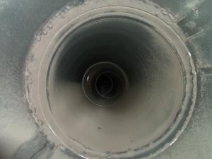ennen puhdistusta | 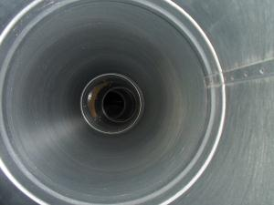  puhdistettuna
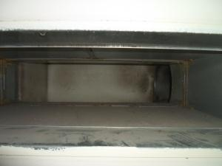 ennen puhdistusta | 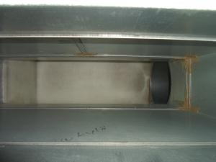  puhdistettuna
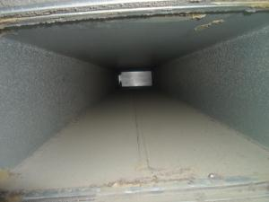  ennen puhdistusta | 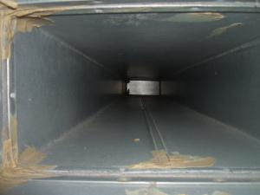  puhdistettuna
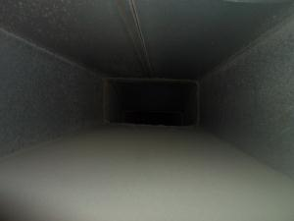  ennen puhdistusta | 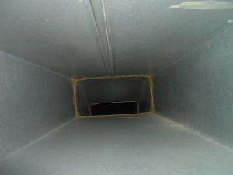  puhdistettuna
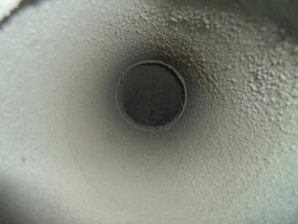ennen puhdistusta | 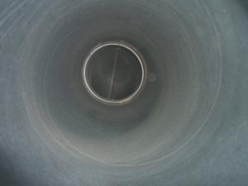  puhdistettuna
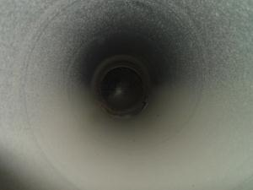ennen puhdistusta | 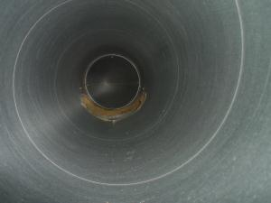  puhdistettuna
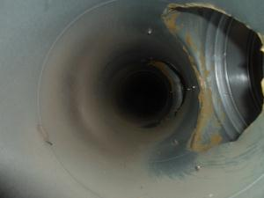ennen puhdistusta | 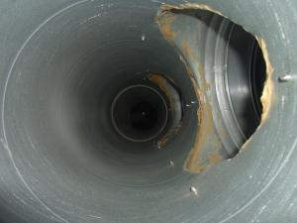puhdistettuna
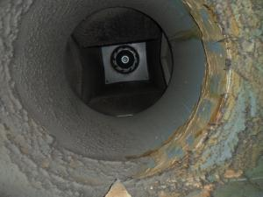ennen puhdistusta | 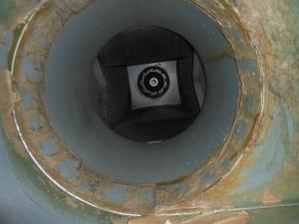  puhdistettuna

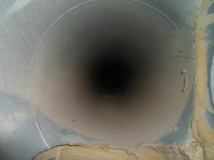ennen puhdistusta | 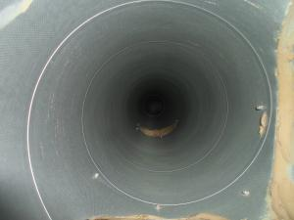  puhdistettuna
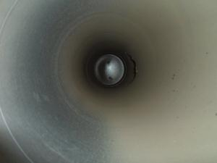  ennen puhdistusta | 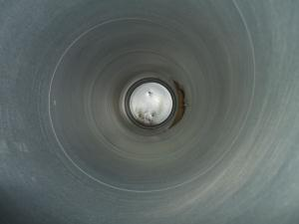  puhdistettuna
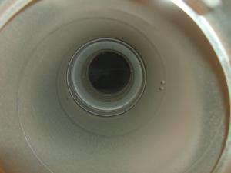  ennen puhdistusta | 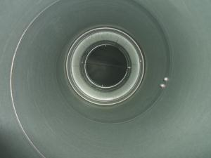  puhdistettuna
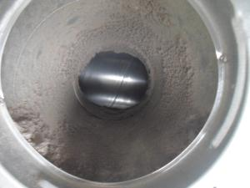  ennen puhdistusta | 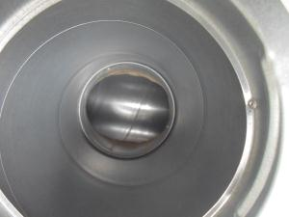  puhdistettuna
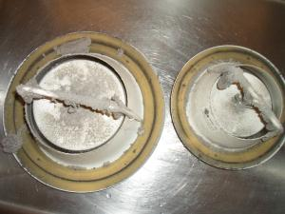ennen puhdistusta | 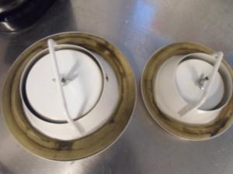  puhdistettuna
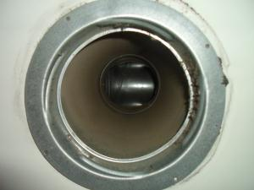ennen puhdistusta | 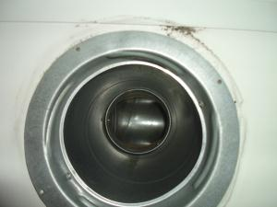  puhdistettuna

